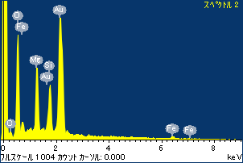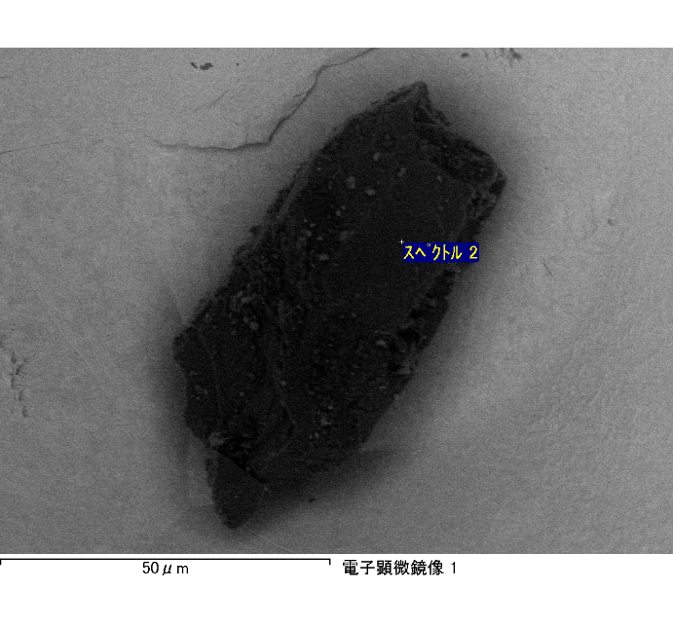

ｽﾍﾟｸﾄﾙﾗﾍﾞﾙ: ｽﾍﾟｸﾄﾙ 2

ﾗｲﾌﾞﾀｲﾑ 120.0 s

収集ｼﾞｵﾒﾄﾘ[度] :

試料傾斜角 = 0.0

方位角 = 0.0

ｴﾚﾍﾞｰｼｮﾝ = 30.0

加速電圧 = 10.00 kV

ｽﾍﾟｸﾄﾙ全ｶｳﾝﾄ数 = 134429

|  |  |  |  |
| --- | --- | --- | --- |
| ｻﾝﾌﾟﾙﾃﾞｰﾀ : | ｴﾈﾙｷﾞｰ[eV] | 分解能[eV] | ｶｳﾝﾄ数 |
| ｽﾄﾛｰﾌﾞ : | 3.8 | 51.93 | 1200326 |
|  |  |  |  |

定量最適化がおこなわれていません

ｽﾍﾟｸﾄﾙ処理 :

省略されたﾋﾟｰｸはありません

処理ｵﾌﾟｼｮﾝ : 酸素 ｽﾄｲｷｵﾒﾄﾘ (ﾉｰﾏﾗｲｽﾞ)

繰り返し回数 = 2

ｽﾀﾝﾀﾞｰﾄﾞ :

Na Albite 1999/06/01

Mg MgO 1999/06/01

Al Al2O3 1999/06/01

Si SiO2 1999/06/01

P GaP 1999/06/01

S FeS2 1999/06/01

K MAD-10 Feldspar 1999/06/01

Ca Wollastonite 1999/06/01

Cr Cr 1999/06/01

Mn Mn 1999/06/01

Fe Fe 1999/06/01

Ni Ni 1999/06/01

|  |  |  |  |  |  |
| --- | --- | --- | --- | --- | --- |
| 元素 | 質量濃度 | 原子数 | 化合物 | 化学式 |  |
|  | [%] | 濃度[%] | 濃度[%] |  |  |
| Na K | -0.89 | -3.38 | -1.20 | Na2O |  |
| Mg K | 167.03 | 599.58 | 276.95 | MgO |  |
| Al K | 5.46 | 17.65 | 10.31 | Al2O3 |  |
| Si K | 153.75 | 477.75 | 328.92 | SiO2 |  |
| P K | -165.10 | -465.17 | -378.29 | P2O5 |  |
| S K | -128.41 | -349.50 | -320.63 | SO3 |  |
| K K | -9.03 | -20.16 | -10.88 | K2O |  |
| Ca K | 6.87 | 14.95 | 9.61 | CaO |  |
| Cr K | 0.39 | 0.65 | 0.57 | Cr2O3 |  |
| Mn K | 31.80 | 50.51 | 41.06 | MnO |  |
| Fe K | 140.71 | 219.89 | 181.02 | FeO |  |
| Ni K | -29.43 | -43.74 | -37.44 | NiO |  |
| O | -73.16 | -399.04 |  |  |  |
| ﾄｰﾀﾙ | 100.00 |  |  |  |  |

ﾌﾟﾛｼﾞｪｸﾄ : ﾌﾟﾛｼﾞｪｸﾄ 1

ｵｰﾅｰ : Administrator

領域 分析領域 1

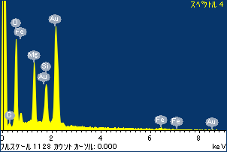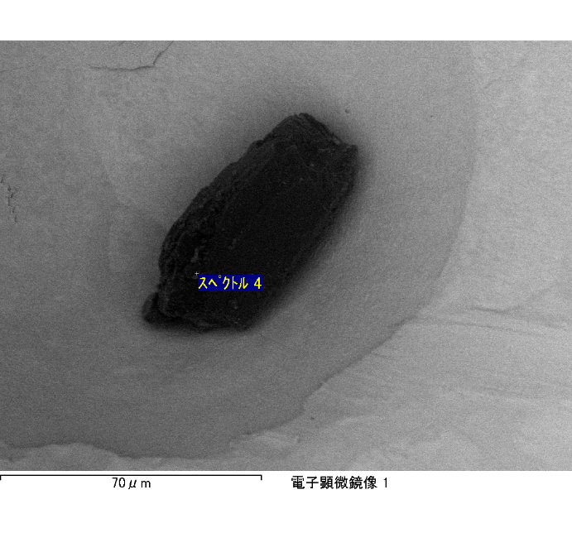

ｽﾍﾟｸﾄﾙﾗﾍﾞﾙ: ｽﾍﾟｸﾄﾙ 4

ﾗｲﾌﾞﾀｲﾑ 120.0 s

収集ｼﾞｵﾒﾄﾘ[度] :

試料傾斜角 = 0.0

方位角 = 0.0

ｴﾚﾍﾞｰｼｮﾝ = 30.0

加速電圧 = 10.00 kV

ｽﾍﾟｸﾄﾙ全ｶｳﾝﾄ数 = 136610

|  |  |  |  |
| --- | --- | --- | --- |
| ｻﾝﾌﾟﾙﾃﾞｰﾀ : | ｴﾈﾙｷﾞｰ[eV] | 分解能[eV] | ｶｳﾝﾄ数 |
| ｽﾄﾛｰﾌﾞ : | 3.8 | 52.05 | 1200938 |
|  |  |  |  |

定量最適化がおこなわれていません

ｽﾍﾟｸﾄﾙ処理 :

省略されたﾋﾟｰｸはありません

処理ｵﾌﾟｼｮﾝ : 酸素 ｽﾄｲｷｵﾒﾄﾘ (ﾉｰﾏﾗｲｽﾞ)

繰り返し回数 = 2

ｽﾀﾝﾀﾞｰﾄﾞ :

Na Albite 1999/06/01

Mg MgO 1999/06/01

Al Al2O3 1999/06/01

Si SiO2 1999/06/01

P GaP 1999/06/01

S FeS2 1999/06/01

K MAD-10 Feldspar 1999/06/01

Ca Wollastonite 1999/06/01

Cr Cr 1999/06/01

Mn Mn 1999/06/01

Fe Fe 1999/06/01

Ni Ni 1999/06/01

|  |  |  |  |  |  |
| --- | --- | --- | --- | --- | --- |
| 元素 | 質量濃度 | 原子数 | 化合物 | 化学式 |  |
|  | [%] | 濃度[%] | 濃度[%] |  |  |
| Na K | -1.62 | -4.00 | -2.18 | Na2O |  |
| Mg K | 208.74 | 488.75 | 346.11 | MgO |  |
| Al K | 7.05 | 14.88 | 13.33 | Al2O3 |  |
| Si K | 184.13 | 373.19 | 393.91 | SiO2 |  |
| P K | -199.99 | -367.54 | -458.24 | P2O5 |  |
| S K | -140.66 | -249.72 | -351.21 | SO3 |  |
| K K | 2.48 | 3.60 | 2.98 | K2O |  |
| Ca K | 5.61 | 7.97 | 7.85 | CaO |  |
| Cr K | 0.74 | 0.81 | 1.08 | Cr2O3 |  |
| Mn K | 17.17 | 17.79 | 22.18 | MnO |  |
| Fe K | 112.22 | 114.38 | 144.37 | FeO |  |
| Ni K | -15.85 | -15.36 | -20.16 | NiO |  |
| O | -80.03 | -284.75 |  |  |  |
| ﾄｰﾀﾙ | 100.00 |  |  |  |  |

ﾌﾟﾛｼﾞｪｸﾄ : ﾌﾟﾛｼﾞｪｸﾄ 1

ｵｰﾅｰ : Administrator

領域 分析領域 1

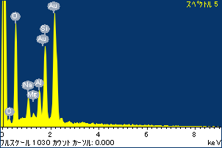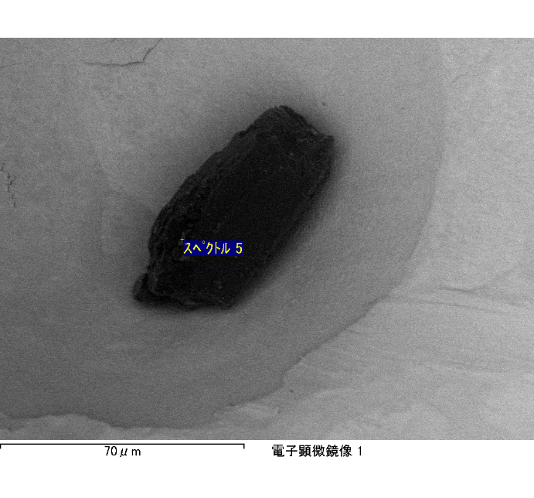

ｽﾍﾟｸﾄﾙﾗﾍﾞﾙ: ｽﾍﾟｸﾄﾙ 5

ﾗｲﾌﾞﾀｲﾑ 120.0 s

収集ｼﾞｵﾒﾄﾘ[度] :

試料傾斜角 = 0.0

方位角 = 0.0

ｴﾚﾍﾞｰｼｮﾝ = 30.0

加速電圧 = 10.00 kV

ｽﾍﾟｸﾄﾙ全ｶｳﾝﾄ数 = 136999

|  |  |  |  |
| --- | --- | --- | --- |
| ｻﾝﾌﾟﾙﾃﾞｰﾀ : | ｴﾈﾙｷﾞｰ[eV] | 分解能[eV] | ｶｳﾝﾄ数 |
| ｽﾄﾛｰﾌﾞ : | 3.8 | 51.98 | 1201010 |
|  |  |  |  |

定量最適化がおこなわれていません

ｽﾍﾟｸﾄﾙ処理 :

省略されたﾋﾟｰｸはありません

処理ｵﾌﾟｼｮﾝ : 酸素 ｽﾄｲｷｵﾒﾄﾘ (ﾉｰﾏﾗｲｽﾞ)

繰り返し回数 = 2

ｽﾀﾝﾀﾞｰﾄﾞ :

Na Albite 1999/06/01

Mg MgO 1999/06/01

Al Al2O3 1999/06/01

Si SiO2 1999/06/01

P GaP 1999/06/01

S FeS2 1999/06/01

K MAD-10 Feldspar 1999/06/01

Ca Wollastonite 1999/06/01

Cr Cr 1999/06/01

Mn Mn 1999/06/01

Fe Fe 1999/06/01

Ni Ni 1999/06/01

|  |  |  |  |  |  |
| --- | --- | --- | --- | --- | --- |
| 元素 | 質量濃度 | 原子数 | 化合物 | 化学式 |  |
|  | [%] | 濃度[%] | 濃度[%] |  |  |
| Na K | 24.62 | 27.95 | 33.18 | Na2O |  |
| Mg K | 4.91 | 5.27 | 8.14 | MgO |  |
| Al K | 33.03 | 31.96 | 62.42 | Al2O3 |  |
| Si K | 100.72 | 93.61 | 215.46 | SiO2 |  |
| P K | -65.66 | -55.34 | -150.46 | P2O5 |  |
| S K | -49.60 | -40.38 | -123.84 | SO3 |  |
| K K | 2.81 | 1.87 | 3.38 | K2O |  |
| Ca K | 5.48 | 3.57 | 7.67 | CaO |  |
| Cr K | 3.45 | 1.73 | 5.04 | Cr2O3 |  |
| Mn K | 4.61 | 2.19 | 5.95 | MnO |  |
| Fe K | 6.80 | 3.18 | 8.75 | FeO |  |
| Ni K | 19.10 | 8.49 | 24.30 | NiO |  |
| O | 9.74 | 15.89 |  |  |  |
| ﾄｰﾀﾙ | 100.00 |  |  |  |  |

ﾌﾟﾛｼﾞｪｸﾄ : ﾌﾟﾛｼﾞｪｸﾄ 1

ｵｰﾅｰ : Administrator

領域 分析領域 1

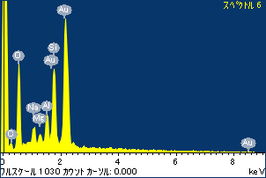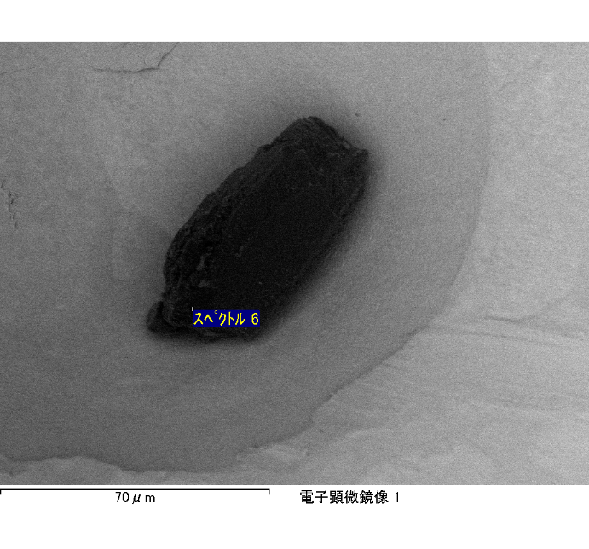

ｽﾍﾟｸﾄﾙﾗﾍﾞﾙ: ｽﾍﾟｸﾄﾙ 6

ﾗｲﾌﾞﾀｲﾑ 120.0 s

収集ｼﾞｵﾒﾄﾘ[度] :

試料傾斜角 = 0.0

方位角 = 0.0

ｴﾚﾍﾞｰｼｮﾝ = 30.0

加速電圧 = 10.00 kV

ｽﾍﾟｸﾄﾙ全ｶｳﾝﾄ数 = 133435

|  |  |  |  |
| --- | --- | --- | --- |
| ｻﾝﾌﾟﾙﾃﾞｰﾀ : | ｴﾈﾙｷﾞｰ[eV] | 分解能[eV] | ｶｳﾝﾄ数 |
| ｽﾄﾛｰﾌﾞ : | 3.8 | 51.94 | 1200274 |
|  |  |  |  |

定量最適化がおこなわれていません

ｽﾍﾟｸﾄﾙ処理 :

省略されたﾋﾟｰｸはありません

処理ｵﾌﾟｼｮﾝ : 酸素 ｽﾄｲｷｵﾒﾄﾘ (ﾉｰﾏﾗｲｽﾞ)

繰り返し回数 = 2

ｽﾀﾝﾀﾞｰﾄﾞ :

Na Albite 1999/06/01

Mg MgO 1999/06/01

Al Al2O3 1999/06/01

Si SiO2 1999/06/01

P GaP 1999/06/01

S FeS2 1999/06/01

K MAD-10 Feldspar 1999/06/01

Ca Wollastonite 1999/06/01

Cr Cr 1999/06/01

Mn Mn 1999/06/01

Fe Fe 1999/06/01

Ni Ni 1999/06/01

|  |  |  |  |  |  |
| --- | --- | --- | --- | --- | --- |
| 元素 | 質量濃度 | 原子数 | 化合物 | 化学式 |  |
|  | [%] | 濃度[%] | 濃度[%] |  |  |
| Na K | 59.86 | 60.24 | 80.69 | Na2O |  |
| Mg K | 29.02 | 27.62 | 48.12 | MgO |  |
| Al K | 98.20 | 84.20 | 185.54 | Al2O3 |  |
| Si K | 321.00 | 264.41 | 686.71 | SiO2 |  |
| P K | -229.77 | -171.62 | -526.49 | P2O5 |  |
| S K | -171.08 | -123.44 | -427.17 | SO3 |  |
| K K | 10.19 | 6.03 | 12.28 | K2O |  |
| Ca K | 20.74 | 11.97 | 29.02 | CaO |  |
| Cr K | 21.54 | 9.58 | 31.48 | Cr2O3 |  |
| Mn K | 5.19 | 2.18 | 6.70 | MnO |  |
| Fe K | 13.48 | 5.59 | 17.34 | FeO |  |
| Ni K | -34.76 | -13.70 | -44.23 | NiO |  |
| O | -43.62 | -63.07 |  |  |  |
| ﾄｰﾀﾙ | 100.00 |  |  |  |  |

ﾌﾟﾛｼﾞｪｸﾄ : ﾌﾟﾛｼﾞｪｸﾄ 1

ｵｰﾅｰ : Administrator

領域 分析領域 1

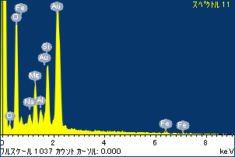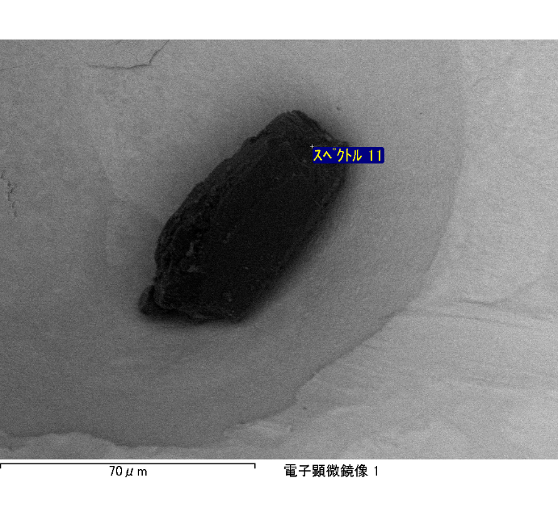

ｽﾍﾟｸﾄﾙﾗﾍﾞﾙ: ｽﾍﾟｸﾄﾙ 11

ﾗｲﾌﾞﾀｲﾑ 120.0 s

収集ｼﾞｵﾒﾄﾘ[度] :

試料傾斜角 = 0.0

方位角 = 0.0

ｴﾚﾍﾞｰｼｮﾝ = 30.0

加速電圧 = 10.00 kV

ｽﾍﾟｸﾄﾙ全ｶｳﾝﾄ数 = 140967

|  |  |  |  |
| --- | --- | --- | --- |
| ｻﾝﾌﾟﾙﾃﾞｰﾀ : | ｴﾈﾙｷﾞｰ[eV] | 分解能[eV] | ｶｳﾝﾄ数 |
| ｽﾄﾛｰﾌﾞ : | 3.8 | 51.96 | 1198765 |
|  |  |  |  |

定量最適化がおこなわれていません

ｽﾍﾟｸﾄﾙ処理 :

省略されたﾋﾟｰｸはありません

処理ｵﾌﾟｼｮﾝ : 酸素 ｽﾄｲｷｵﾒﾄﾘ (ﾉｰﾏﾗｲｽﾞ)

繰り返し回数 = 2

ｽﾀﾝﾀﾞｰﾄﾞ :

Na Albite 1999/06/01

Mg MgO 1999/06/01

Al Al2O3 1999/06/01

Si SiO2 1999/06/01

P GaP 1999/06/01

S FeS2 1999/06/01

K MAD-10 Feldspar 1999/06/01

Ca Wollastonite 1999/06/01

Cr Cr 1999/06/01

Mn Mn 1999/06/01

Fe Fe 1999/06/01

Ni Ni 1999/06/01

|  |  |  |  |  |  |
| --- | --- | --- | --- | --- | --- |
| 元素 | 質量濃度 | 原子数 | 化合物 | 化学式 |  |
|  | [%] | 濃度[%] | 濃度[%] |  |  |
| Na K | 15.19 | 23.95 | 20.48 | Na2O |  |
| Mg K | 54.66 | 81.49 | 90.63 | MgO |  |
| Al K | 21.06 | 28.28 | 39.79 | Al2O3 |  |
| Si K | 96.24 | 124.18 | 205.87 | SiO2 |  |
| P K | -87.22 | -102.06 | -199.86 | P2O5 |  |
| S K | -63.09 | -71.31 | -157.53 | SO3 |  |
| K K | 1.14 | 1.06 | 1.37 | K2O |  |
| Ca K | 0.85 | 0.77 | 1.19 | CaO |  |
| Cr K | -3.40 | -2.37 | -4.97 | Cr2O3 |  |
| Mn K | -1.94 | -1.28 | -2.51 | MnO |  |
| Fe K | 65.75 | 42.67 | 84.59 | FeO |  |
| Ni K | 16.45 | 10.16 | 20.94 | NiO |  |
| O | -15.69 | -35.54 |  |  |  |
| ﾄｰﾀﾙ | 100.00 |  |  |  |  |

ﾌﾟﾛｼﾞｪｸﾄ : ﾌﾟﾛｼﾞｪｸﾄ 1

ｵｰﾅｰ : Administrator

領域 分析領域 1

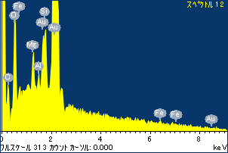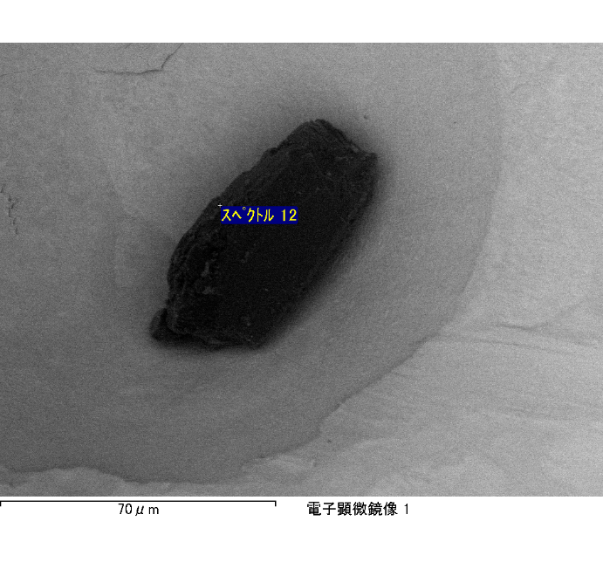

ｽﾍﾟｸﾄﾙﾗﾍﾞﾙ: ｽﾍﾟｸﾄﾙ 12

ﾗｲﾌﾞﾀｲﾑ 120.0 s

収集ｼﾞｵﾒﾄﾘ[度] :

試料傾斜角 = 0.0

方位角 = 0.0

ｴﾚﾍﾞｰｼｮﾝ = 30.0

加速電圧 = 10.00 kV

ｽﾍﾟｸﾄﾙ全ｶｳﾝﾄ数 = 145146

|  |  |  |  |
| --- | --- | --- | --- |
| ｻﾝﾌﾟﾙﾃﾞｰﾀ : | ｴﾈﾙｷﾞｰ[eV] | 分解能[eV] | ｶｳﾝﾄ数 |
| ｽﾄﾛｰﾌﾞ : | 3.8 | 51.92 | 1198579 |
|  |  |  |  |

定量最適化がおこなわれていません

ｽﾍﾟｸﾄﾙ処理 :

省略されたﾋﾟｰｸはありません

処理ｵﾌﾟｼｮﾝ : 酸素 ｽﾄｲｷｵﾒﾄﾘ (ﾉｰﾏﾗｲｽﾞ)

繰り返し回数 = 1

ｽﾀﾝﾀﾞｰﾄﾞ :

Na Albite 1999/06/01

Mg MgO 1999/06/01

Al Al2O3 1999/06/01

Si SiO2 1999/06/01

P GaP 1999/06/01

S FeS2 1999/06/01

K MAD-10 Feldspar 1999/06/01

Ca Wollastonite 1999/06/01

Cr Cr 1999/06/01

Mn Mn 1999/06/01

Fe Fe 1999/06/01

Ni Ni 1999/06/01

|  |  |  |  |  |  |
| --- | --- | --- | --- | --- | --- |
| 元素 | 質量濃度 | 原子数 | 化合物 | 化学式 |  |
|  | [%] | 濃度[%] | 濃度[%] |  |  |
| Na K | -0.07 | -0.06 | -0.10 | Na2O |  |
| Mg K | -3.39 | -2.87 | -5.62 | MgO |  |
| Al K | -1.30 | -0.99 | -2.45 | Al2O3 |  |
| Si K | -5.76 | -4.22 | -12.32 | SiO2 |  |
| P K | 27.80 | 18.46 | 63.69 | P2O5 |  |
| S K | 21.21 | 13.61 | 52.97 | SO3 |  |
| K K | -0.34 | -0.18 | -0.41 | K2O |  |
| Ca K | -0.07 | -0.03 | -0.09 | CaO |  |
| Cr K | -0.43 | -0.17 | -0.64 | Cr2O3 |  |
| Mn K | 2.50 | 0.93 | 3.22 | MnO |  |
| Fe K | -5.88 | -2.17 | -7.57 | FeO |  |
| Ni K | 7.32 | 2.56 | 9.31 | NiO |  |
| O | 58.42 | 75.12 |  |  |  |
| ﾄｰﾀﾙ | 100.00 |  |  |  |  |

ﾌﾟﾛｼﾞｪｸﾄ : ﾌﾟﾛｼﾞｪｸﾄ 1

ｵｰﾅｰ : Administrator

領域 分析領域 1

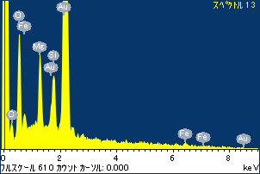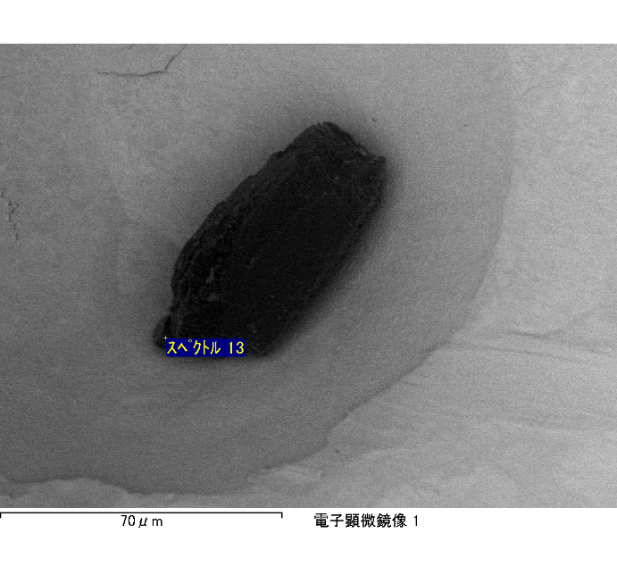

ｽﾍﾟｸﾄﾙﾗﾍﾞﾙ: ｽﾍﾟｸﾄﾙ 13

ﾗｲﾌﾞﾀｲﾑ 120.0 s

収集ｼﾞｵﾒﾄﾘ[度] :

試料傾斜角 = 0.0

方位角 = 0.0

ｴﾚﾍﾞｰｼｮﾝ = 30.0

加速電圧 = 10.00 kV

ｽﾍﾟｸﾄﾙ全ｶｳﾝﾄ数 = 139958

|  |  |  |  |
| --- | --- | --- | --- |
| ｻﾝﾌﾟﾙﾃﾞｰﾀ : | ｴﾈﾙｷﾞｰ[eV] | 分解能[eV] | ｶｳﾝﾄ数 |
| ｽﾄﾛｰﾌﾞ : | 3.8 | 51.99 | 1200071 |
|  |  |  |  |

定量最適化がおこなわれていません

ｽﾍﾟｸﾄﾙ処理 :

定量計算に使用されていないﾋﾟｰｸ : 2.755 keV

処理ｵﾌﾟｼｮﾝ : 酸素 ｽﾄｲｷｵﾒﾄﾘ (ﾉｰﾏﾗｲｽﾞ)

繰り返し回数 = 2

ｽﾀﾝﾀﾞｰﾄﾞ :

Na Albite 1999/06/01

Mg MgO 1999/06/01

Al Al2O3 1999/06/01

Si SiO2 1999/06/01

P GaP 1999/06/01

S FeS2 1999/06/01

K MAD-10 Feldspar 1999/06/01

Ca Wollastonite 1999/06/01

Cr Cr 1999/06/01

Mn Mn 1999/06/01

Fe Fe 1999/06/01

Ni Ni 1999/06/01

|  |  |  |  |  |  |
| --- | --- | --- | --- | --- | --- |
| 元素 | 質量濃度 | 原子数 | 化合物 | 化学式 |  |
|  | [%] | 濃度[%] | 濃度[%] |  |  |
| Na K | 1.82 | 1.03 | 2.46 | Na2O |  |
| Mg K | -54.17 | -28.84 | -89.82 | MgO |  |
| Al K | 0.23 | 0.11 | 0.43 | Al2O3 |  |
| Si K | -45.73 | -21.07 | -97.82 | SiO2 |  |
| P K | 96.08 | 40.14 | 220.14 | P2O5 |  |
| S K | 76.41 | 30.84 | 190.79 | SO3 |  |
| K K | -4.07 | -1.35 | -4.91 | K2O |  |
| Ca K | 0.48 | 0.16 | 0.67 | CaO |  |
| Cr K | -0.18 | -0.04 | -0.26 | Cr2O3 |  |
| Mn K | 6.14 | 1.45 | 7.93 | MnO |  |
| Fe K | -54.08 | -12.53 | -69.57 | FeO |  |
| Ni K | -47.18 | -10.40 | -60.04 | NiO |  |
| O | 124.25 | 100.51 |  |  |  |
| ﾄｰﾀﾙ | 100.00 |  |  |  |  |

ﾌﾟﾛｼﾞｪｸﾄ : ﾌﾟﾛｼﾞｪｸﾄ 1

ｵｰﾅｰ : Administrator

領域 分析領域 1

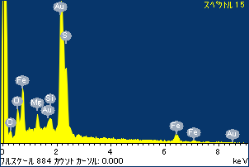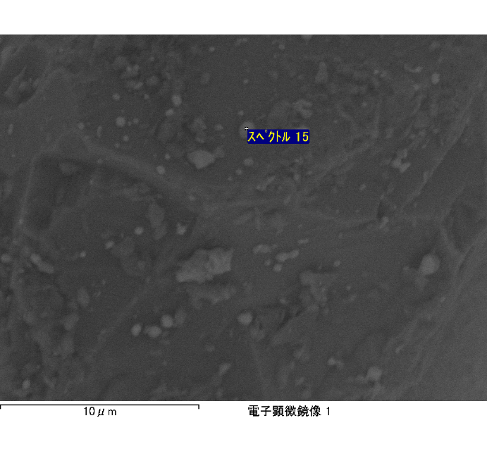

ｽﾍﾟｸﾄﾙﾗﾍﾞﾙ: ｽﾍﾟｸﾄﾙ 15

ﾗｲﾌﾞﾀｲﾑ 120.0 s

収集ｼﾞｵﾒﾄﾘ[度] :

試料傾斜角 = 0.0

方位角 = 0.0

ｴﾚﾍﾞｰｼｮﾝ = 30.0

加速電圧 = 10.00 kV

ｽﾍﾟｸﾄﾙ全ｶｳﾝﾄ数 = 135675

|  |  |  |  |
| --- | --- | --- | --- |
| ｻﾝﾌﾟﾙﾃﾞｰﾀ : | ｴﾈﾙｷﾞｰ[eV] | 分解能[eV] | ｶｳﾝﾄ数 |
| ｽﾄﾛｰﾌﾞ : | 3.8 | 51.97 | 1200020 |
|  |  |  |  |

定量最適化がおこなわれていません

ｽﾍﾟｸﾄﾙ処理 :

省略されたﾋﾟｰｸはありません

処理ｵﾌﾟｼｮﾝ : 酸素 ｽﾄｲｷｵﾒﾄﾘ (ﾉｰﾏﾗｲｽﾞ)

繰り返し回数 = 2

ｽﾀﾝﾀﾞｰﾄﾞ :

Na Albite 1999/06/01

Mg MgO 1999/06/01

Al Al2O3 1999/06/01

Si SiO2 1999/06/01

P GaP 1999/06/01

S FeS2 1999/06/01

K MAD-10 Feldspar 1999/06/01

Ca Wollastonite 1999/06/01

Cr Cr 1999/06/01

Mn Mn 1999/06/01

Fe Fe 1999/06/01

Ni Ni 1999/06/01

|  |  |  |  |  |  |
| --- | --- | --- | --- | --- | --- |
| 元素 | 質量濃度 | 原子数 | 化合物 | 化学式 |  |
|  | [%] | 濃度[%] | 濃度[%] |  |  |
| Na K | 0.34 | 0.51 | 0.46 | Na2O |  |
| Mg K | 5.24 | 7.28 | 8.69 | MgO |  |
| Al K | 0.92 | 1.15 | 1.73 | Al2O3 |  |
| Si K | 4.34 | 5.21 | 9.28 | SiO2 |  |
| P K | -22.84 | -24.90 | -52.35 | P2O5 |  |
| S K | 15.79 | 16.63 | 39.43 | SO3 |  |
| K K | -0.43 | -0.37 | -0.52 | K2O |  |
| Ca K | 0.38 | 0.32 | 0.54 | CaO |  |
| Cr K | -0.14 | -0.09 | -0.20 | Cr2O3 |  |
| Mn K | -3.09 | -1.90 | -3.99 | MnO |  |
| Fe K | 67.81 | 41.00 | 87.23 | FeO |  |
| Ni K | 7.61 | 4.38 | 9.69 | NiO |  |
| O | 24.07 | 50.79 |  |  |  |
| ﾄｰﾀﾙ | 100.00 |  |  |  |  |

ﾌﾟﾛｼﾞｪｸﾄ : ﾌﾟﾛｼﾞｪｸﾄ 1

ｵｰﾅｰ : Administrator

領域 分析領域 1

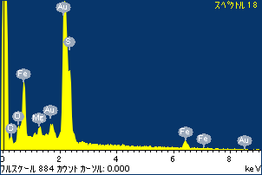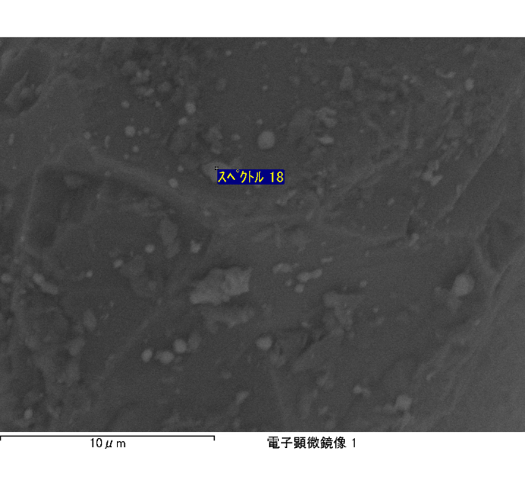

ｽﾍﾟｸﾄﾙﾗﾍﾞﾙ: ｽﾍﾟｸﾄﾙ 18

ﾗｲﾌﾞﾀｲﾑ 120.0 s

収集ｼﾞｵﾒﾄﾘ[度] :

試料傾斜角 = 0.0

方位角 = 0.0

ｴﾚﾍﾞｰｼｮﾝ = 30.0

加速電圧 = 10.00 kV

ｽﾍﾟｸﾄﾙ全ｶｳﾝﾄ数 = 135776

|  |  |  |  |
| --- | --- | --- | --- |
| ｻﾝﾌﾟﾙﾃﾞｰﾀ : | ｴﾈﾙｷﾞｰ[eV] | 分解能[eV] | ｶｳﾝﾄ数 |
| ｽﾄﾛｰﾌﾞ : | 3.8 | 51.90 | 1199923 |
|  |  |  |  |

定量最適化がおこなわれていません

ｽﾍﾟｸﾄﾙ処理 :

省略されたﾋﾟｰｸはありません

処理ｵﾌﾟｼｮﾝ : 酸素 ｽﾄｲｷｵﾒﾄﾘ (ﾉｰﾏﾗｲｽﾞ)

繰り返し回数 = 2

ｽﾀﾝﾀﾞｰﾄﾞ :

Na Albite 1999/06/01

Mg MgO 1999/06/01

Al Al2O3 1999/06/01

Si SiO2 1999/06/01

P GaP 1999/06/01

S FeS2 1999/06/01

K MAD-10 Feldspar 1999/06/01

Ca Wollastonite 1999/06/01

Cr Cr 1999/06/01

Mn Mn 1999/06/01

Fe Fe 1999/06/01

Ni Ni 1999/06/01

|  |  |  |  |  |  |
| --- | --- | --- | --- | --- | --- |
| 元素 | 質量濃度 | 原子数 | 化合物 | 化学式 |  |
|  | [%] | 濃度[%] | 濃度[%] |  |  |
| Na K | -0.31 | -0.48 | -0.42 | Na2O |  |
| Mg K | 3.97 | 5.80 | 6.59 | MgO |  |
| Al K | 1.07 | 1.40 | 2.01 | Al2O3 |  |
| Si K | 3.00 | 3.79 | 6.43 | SiO2 |  |
| P K | -26.85 | -30.75 | -61.53 | P2O5 |  |
| S K | 19.05 | 21.08 | 47.57 | SO3 |  |
| K K | -1.22 | -1.11 | -1.47 | K2O |  |
| Ca K | 0.61 | 0.54 | 0.86 | CaO |  |
| Cr K | -1.26 | -0.86 | -1.84 | Cr2O3 |  |
| Mn K | 1.19 | 0.77 | 1.54 | MnO |  |
| Fe K | 72.87 | 46.28 | 93.74 | FeO |  |
| Ni K | 5.13 | 3.10 | 6.53 | NiO |  |
| O | 22.75 | 50.44 |  |  |  |
| ﾄｰﾀﾙ | 100.00 |  |  |  |  |

ﾌﾟﾛｼﾞｪｸﾄ : ﾌﾟﾛｼﾞｪｸﾄ 1

ｵｰﾅｰ : Administrator

領域 分析領域 1

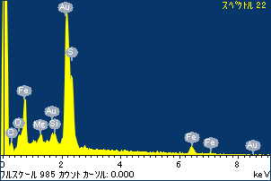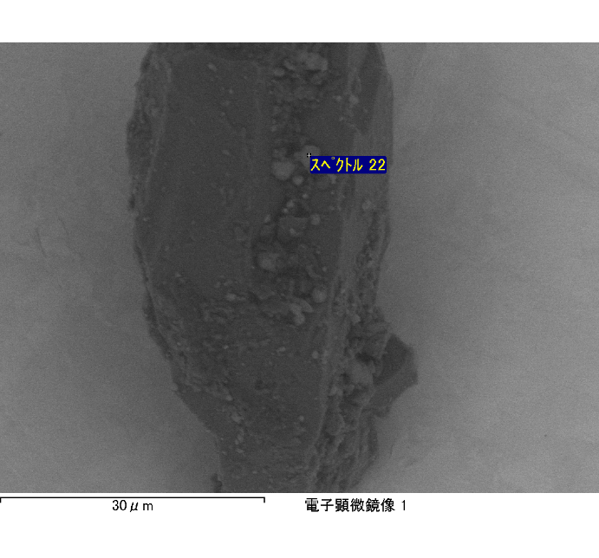

ｽﾍﾟｸﾄﾙﾗﾍﾞﾙ: ｽﾍﾟｸﾄﾙ 22

ﾗｲﾌﾞﾀｲﾑ 120.0 s

収集ｼﾞｵﾒﾄﾘ[度] :

試料傾斜角 = 0.0

方位角 = 0.0

ｴﾚﾍﾞｰｼｮﾝ = 30.0

加速電圧 = 10.00 kV

ｽﾍﾟｸﾄﾙ全ｶｳﾝﾄ数 = 135109

|  |  |  |  |
| --- | --- | --- | --- |
| ｻﾝﾌﾟﾙﾃﾞｰﾀ : | ｴﾈﾙｷﾞｰ[eV] | 分解能[eV] | ｶｳﾝﾄ数 |
| ｽﾄﾛｰﾌﾞ : | 3.8 | 51.97 | 1200336 |
|  |  |  |  |

定量最適化がおこなわれていません

ｽﾍﾟｸﾄﾙ処理 :

省略されたﾋﾟｰｸはありません

処理ｵﾌﾟｼｮﾝ : 酸素 ｽﾄｲｷｵﾒﾄﾘ (ﾉｰﾏﾗｲｽﾞ)

繰り返し回数 = 2

ｽﾀﾝﾀﾞｰﾄﾞ :

Na Albite 1999/06/01

Mg MgO 1999/06/01

Al Al2O3 1999/06/01

Si SiO2 1999/06/01

P GaP 1999/06/01

S FeS2 1999/06/01

K MAD-10 Feldspar 1999/06/01

Ca Wollastonite 1999/06/01

Cr Cr 1999/06/01

Mn Mn 1999/06/01

Fe Fe 1999/06/01

Ni Ni 1999/06/01

|  |  |  |  |  |  |
| --- | --- | --- | --- | --- | --- |
| 元素 | 質量濃度 | 原子数 | 化合物 | 化学式 |  |
|  | [%] | 濃度[%] | 濃度[%] |  |  |
| Na K | 1.33 | 1.91 | 1.79 | Na2O |  |
| Mg K | 2.86 | 3.89 | 4.74 | MgO |  |
| Al K | 0.43 | 0.53 | 0.82 | Al2O3 |  |
| Si K | 3.40 | 4.01 | 7.27 | SiO2 |  |
| P K | -23.07 | -24.68 | -52.87 | P2O5 |  |
| S K | 19.07 | 19.70 | 47.61 | SO3 |  |
| K K | -0.22 | -0.19 | -0.27 | K2O |  |
| Ca K | -0.42 | -0.35 | -0.59 | CaO |  |
| Cr K | 1.82 | 1.16 | 2.66 | Cr2O3 |  |
| Mn K | -3.48 | -2.10 | -4.50 | MnO |  |
| Fe K | 67.40 | 39.98 | 86.70 | FeO |  |
| Ni K | 5.21 | 2.94 | 6.63 | NiO |  |
| O | 25.69 | 53.19 |  |  |  |
| ﾄｰﾀﾙ | 100.00 |  |  |  |  |

ﾌﾟﾛｼﾞｪｸﾄ : ﾌﾟﾛｼﾞｪｸﾄ 1

ｵｰﾅｰ : Administrator

領域 分析領域 1